Picaria
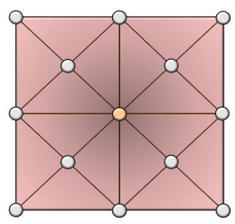
O jogo picaria tem origem com os índios Pueblo, do Novo México, que jogavam pitarilla ou picaria, que significa pedrera ou pedra pequena.
Materiais: Tabuleiro de dois quadrados concêntricos e 3 peças para cada jogador, de dois tipos diferentes (moedas, botões ou tampinhas).
Regras: Os dois jogadores, alternadamente, colocam uma peça de cada vez, sobre um ponto vago no tabuleiro. Após as 6 peças já colocadas, os jogadores revezam-se movimentando uma peça por vez ao longo de qualquer linha até o próximo ponto vago. Não é permitido saltar por cima de uma peça. Cada jogador tenta fazer uma linha com as suas três peças, sendo que uma linha pode ser feita em qualquer sentido, sem pontos vazios no meio. O vencedor será o primeiro a colocar as três peças alinhadas.

Para a cult de hoje:
1º) Procure no dicionário e escreva os significados das palavras
a)quadrado:________________________________________________________________________________________________________________________________________________________________________________________________________________________________________________________________________
b) concêntricos: _______________________________________________________
_______________________________________________________________________________________________________________________________________________________________________________________________________________
2º) Agora você confeccionará o tabuleiro do picaria, em uma escala maior, para jogar com sua família e seus colegas de sala na segunda-feira.
Materiais para a cult: Folha A4, régua, esquadro (se tiver) e outros materiais que achar necessário, como por exemplo para fazer os pequenos círculos.

Observação: Atenção para os detalhes e capricho. Utilize bem o espaço de sua folha!

